

**Абай облысының аудандары мен Семей қаласының шекараларын белгілеу және өзгерту туралы**

Абай облысы әкімдігінің 2024 жылғы 12 сәуірдегі № 78 бірлескен қаулысы және Абай облысы мәслихатының 2024 жылғы 12 сәуірдегі № 14/103-VIII шешімі. Абай облысының Әділет департаментінде 2024 жылғы 18 сәуірде № 259-18 болып тіркелді.

      "Қазақстан Республикасының әкімшілік-аумақтық құрылысы туралы" Қазақстан Республикасы Заңының 11-бабының 2) тармақшасына сәйкес, Абай облысының әкімдігі ҚАУЛЫ ЕТЕДІ және Абай облысы мәслихаты ШЕШТІ:

      1. Шекаралар белгіленсін:

      1) Абай облысының жаңа Жаңасемей ауданының шекарасы жалпы ауданы 2 754 401,0 гектар болып осы бірлескен қаулының және шешімнің 1-қосымшасына сәйкес;

      2) Абай облысының жаңа Мақаншы ауданының шекарасы жалпы ауданы 1 137 466,0 гектар болып осы бірлескен қаулының және шешімнің 2-қосымшасына сәйкес.

      2. Шекаралар өзгертілсін:

      1) Абай облысы Бесқарағай ауданының шекарасынан Абай облысының жаңа Жаңасемей ауданының шекарасына 3 547,3 гектарды беру арқылы өзгертіліп, шекараның жалпы ауданы 1 137 376,7 гектар болып осы бірлескен қаулының және шешімнің 3-қосымшасына сәйкес белгіленсін;

      2) Абай облысы Үржар ауданының шекарасынан Абай облысының жаңа Мақаншы ауданының шекарасына 1 137 466,0 гектарды беру арқылы өзгертіліп, шекараның жалпы ауданы 1 203 906,0 гектар болып осы бірлескен қаулының және шешімнің 4-қосымшасына сәйкес белгіленсін;

      3) Абай облысы Семей қаласының шекарасынан Абай облысының жаңа Жаңасемей ауданының шекарасына 2 750 853,7 гектарды беру арқылы өзгертіліп, шекараның жалпы ауданы 29 821,3 гектар болып шекаралары осы бірлескен қаулының және шешімнің 5-қосымшасына сәйкес белгіленсін.

      3. Осы бірлескен Абай облысы әкімдігінің қаулысы және Абай облысы мәслихатының шешімі оның алғашқы ресми жарияланған күнінен кейін күнтізбелік он күн өткен соң қолданысқа енгізіледі.

|  |
| --- |
| *Абай облысы әкімі* |
|  | *Н. Уранхаев* |
| *Абай облысы мәслихатының төрағасы* |
|  | *К. Сулейменов* |

|  |  |
| --- | --- |
|  | Абай облысы әкімдігінің 2024 жылғы 12 сәуірдегі № 78 мен Абай облысы мәслихатының 2024 жылғы 12 сәуірдегі № 14/103-VIII бірлескен қаулысы мен шешіміне қосымша |

**Абай облысы Жаңасемей ауданының схемалық картасы**

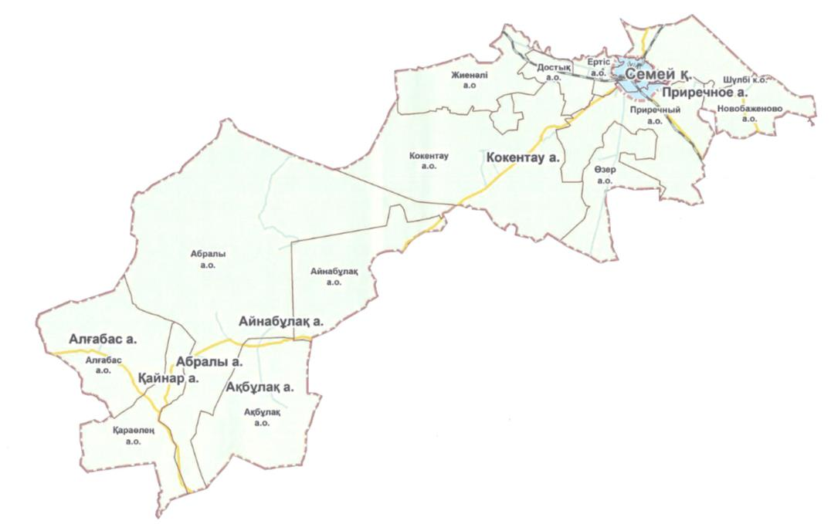

      Жаңасемей ауданының шекарасының сипаттамасы

      Шекаралар келесідей белгіленген:

      солтүстігінде аудан Абай облысының Бесқарағай және Бородулиха аудандарымен шектеседі;

      оңтүстігінде аудан Абай, Аягөз және Жарма аудандарымен шектеседі;

      шығыс шекарасы Шығыс Қазақстан облысының әкімшілік бағынысындағы аумақтардың шекаралары бойынша өтеді;

      батыс шекарасы Қарағанды облысының әкімшілік бағынысындағы аумақтардың шекаралары бойынша өтеді.

|  |  |
| --- | --- |
|  | Абай облысы әкімдігінің бірлескен 2024 жылғы 12 сәуірдегі № 78 қаулысына және Абай облысы мәслихатының 2024 жылғы 12 сәуірдегі № 14/103-VIII шешіміне 2-қосымша |

**Абай облысы Мақаншы ауданының схемалық картасы**

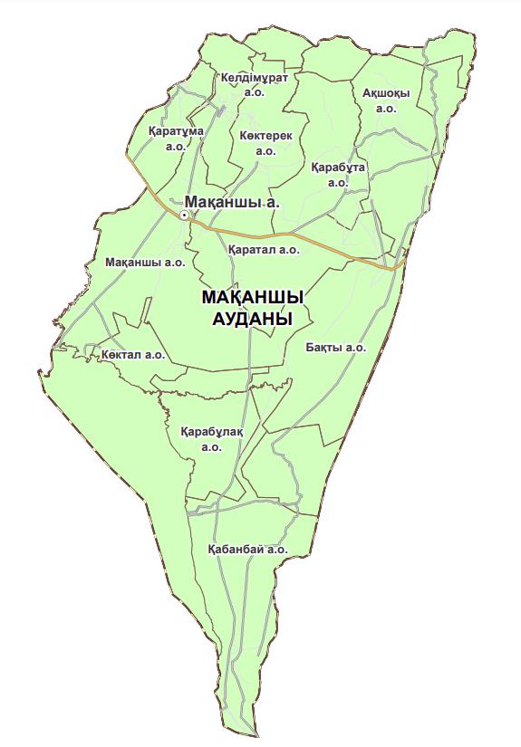

      Мақаншы ауданының шекарасының сипаттамасы

      Шекаралар келесідей белгіленген:

      солтүстігінде аудан Абай облысының Үржар ауданымен шектеседі;

      батыс шекарасы Жетісу облысының әкімшілік бағынысындағы аумақтардың шекаралары бойынша өтеді.

|  |  |
| --- | --- |
|  | Абай облысы әкімдігінің бірлескен 2024 жылғы 12 сәуірдегі № 78 қаулысына және Абай облысы мәслихатының 2024 жылғы 12 сәуірдегі № 14/103-VIII шешіміне 3-қосымша |

**Абай облысы Бесқарағай ауданының схемалық картасы**

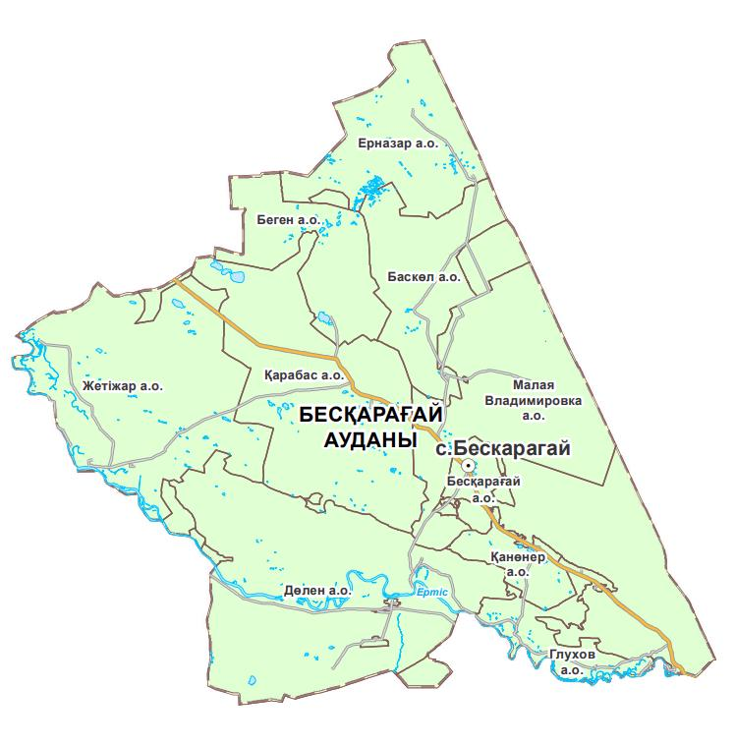

      Бесқарағай ауданының шекарасының сипаттамасы

      Шекаралар келесідей белгіленген:

      оңтүстігінде аудан Абай облысының Жаңасемей ауданымен шектеседі;

      шығысында аудан Абай облысының Бородулиха ауданымен шектеседі;

      батыс шекарасы Павлодар облысының әкімшілік бағынысындағы аумақтардың шекаралары бойынша өтеді.

|  |  |
| --- | --- |
|  | Абай облысы әкімдігінің бірлескен 2024 жылғы 12 сәуірдегі № 78 қаулысына және Абай облысы мәслихатының 2024 жылғы 12 сәуірдегі № 14/103-VIII шешіміне 4-қосымша |

**Абай облысы Үржар ауданының схемалық картасы**

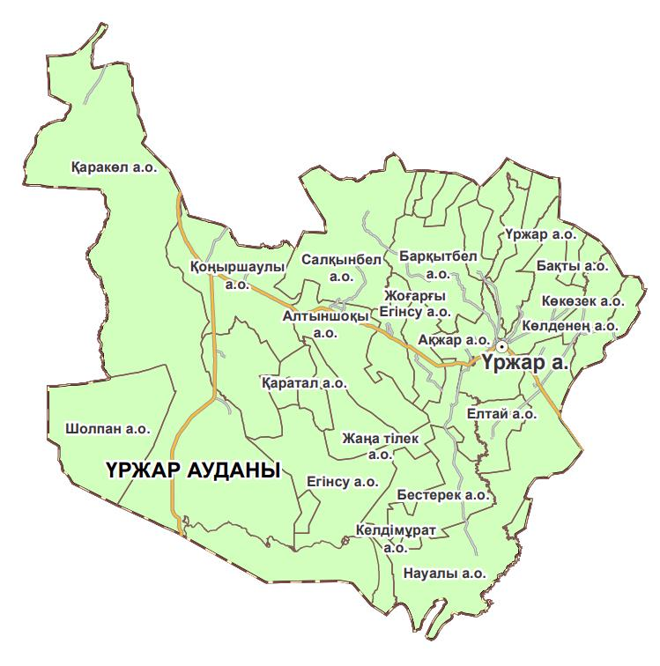

      Үржар ауданының шекарасының сипаттамасы

      Шекаралар келесідей белгіленген:

      солтүстік-батыста және батыста аудан Абай облысының Аягөз ауданымен шектеседі;

      солтүстігінде аудан Абай облысының Ақсуат ауданымен шектеседі;

      солтүстік-шығыс шекарасы Шығыс Қазақстан облысының әкімшілік бағынысындағы аумақтардың шекаралары бойынша өтеді;

      оңтүстігінде аудан Абай облысы Мақаншы ауданымен шектеседі.

|  |  |
| --- | --- |
|  | Абай облысы әкімдігінің бірлескен 2024 жылғы 12 сәуірдегі № 78 қаулысына және Абай облысы мәслихатының 2024 жылғы 12 сәуірдегі № 14/103-VIII шешіміне 5-қосымша |

**Абай облысы Семей қаласының схемалық картасы**

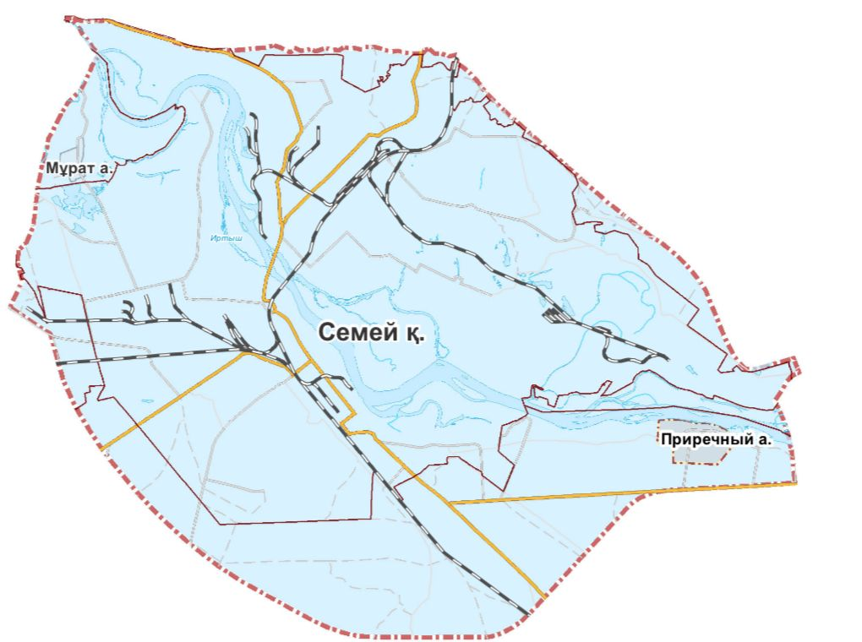

      Семей қаласының шекарасының сипаттамасы

      Шекаралар келесідей белгіленген:

      солтүстігінде қала Абай облысының Бесқарағай ауданымен шектеседі;

      оңтүстігінде, батысында және шығысында қала Абай облысының Жаңасемей ауданымен шектеседі.

© 2012. Қазақстан Республикасы Әділет министрлігінің «Қазақстан Республикасының Заңнама және құқықтық ақпарат институты» ШЖҚ РМК